SEGUNDO AVANCE PROYECTO

Brechas de Desempeño en las Pruebas Saber 11 año 2024 entre Zonas Rurales y Urbanas de Colombia: Identificación de Factores Explicativos mediante Aprendizaje Automático

Juan Manuel Vellaizan
María Paula Orozco
Valery Nayuni Ccaulla
Nicolas Orduña

Universidad Externado de Colombia

Inteligencia Artificial 1
18/08/2026
La comparación de los resultados entre los estudiantes rurales y los urbanos en la prueba de Saber 11 es un insumo central que discute la equidad educativa en Colombia, En la primera entrega, planteamos identificar y cuantificar los factores asociados a esa diferencia.
En nuestro segundo avance planteamos la construcción y la limpieza de la base de datos, la integramos con información del Departamento Administrativo de Estadística (DANE), donde exploramos la brecha. Nos planteamos la interrogativa: ¿Qué parte de la brecha rural y urbana en Saber 11 se explica por diferencias en las características de los estudiantes, de sus hogares, de sus colegios y de sus territorios?
Planteamos el principal cambio respecto a la primera entrega en es el periodo donde trabajamos con los microdatos de las variables se mantienen, pero los resultados deben leerse en su contexto donde el examen se aplicó en noviembre de 2020, tres meses de clases remotas por la pandemia, un periodo donde la evidencia internacional documenta perdida de aprendizaje (Engezell.et al.,2021).
2. Datos: Fuentes e importaciones
Usamos las fuentes oficiales, donde la primera base fueron los microdatos del Instituto Colombiano para la Evaluación de la Educación (ICFES) para 2020-2 (ICFES, 2020), con 504.872 estudiantes y 81 variables, donde los puntajes por área, puntaje global, características del colegio y el cuestionario socioeconómico del hogar. La segunda es el anexo departamental de pobreza multidimensional del DANE (2026), BASADO en la Encuesta Nacional de Caribe de Vida, que reporta el Índice e Pobreza Multidimensional (IPM) de 2020 por separado para las cabeceras y para los centros poblados y rural disperso. El IPM se construye con la lógica de conteo de privaciones propuestas por Alkire y Foster (2011). El Excel de ICFES contiene 212MB, por lo tanto, lo leímos fila por fila, guardando la columna como texto para no perder los ceros a la izquierda de los códigos DANE. Como control, el promedio del puntaje global de 248,35 coincide con la cifra oficial publicada por el ministerio de Educación Nacional (MEN, 2020), que es de 248.
3.Limpieza y preparación de los datos
Cada paso realizado de la limpieza respondió a un problema concreto, el efecto de cada filtro se resume en la Tabla 1. No hubo registros duplicados. Eliminamos los resultados en revisión jurídica, los estudiantes privados de la libertad y los puntajes globales iguales a cero, que indican ausencia o anulación. También separamos las jornadas sabatinas y nocturnas, que corresponden a educación de adultos donde cerca del 59% presento con cedula y si siguen otro currículo.
Tabla 1
Flujo de limpieza de la base Saber 11 2020-2
Paso | Eliminados | Restantes
Base original | — | 504.872
Resultados no publicados (revisión jurídica) | 44 | 504.828
Estudiantes privados de la libertad | 152 | 504.676
Puntaje global igual a cero | 80 | 504.596
Jornadas sabatina y nocturna (adultos) | 45.689 | 458.907
Nota. Elaboración propia con microdatos del (ICFES, 2020).
Analizando los datos faltantes la respuesta es baja cerca del 3% y encontramos similitudes entre zonas, entonces la tratamos en categorías propias, pues describe la situación real de muchos hogares rurales. Los 9.212 estudiantes sin cuestionario entran en la descripción, pero no en los modelos.
En los valores atípicos las 233 fechas de nacimiento imposibles pasaron a faltantes, los puntajes externos se conservaron porque son desempeños reales en una escala acotada.
4.Integracion con el DANE e ingeniería de variables
4.1 Integración territorial
Para poder integrar las fuentes, asignamos a cada estudiante el IPM con cada departamento de acuerdo con la zona a la que pertenece, donde el de las cabeceras si el colegio era urbano y si e incluía rural. Donde la unión se hizo por código DIVIPOLA y el 100% de los estudiantes quedo emparejado. como San Andrés no tiene IPM rural multiplicado para el 2020, donde se usó su valor real.
4.2 Construcción de variables
Creamos variables con sentido económico, donde edad y extra edad que es la indicación de repitencia hacinamiento de personas por cuarto, y un índice de bienes del hogar, conectividad completa que incluye intentar y computador, son claves para estudiar desde casa en 2020, donde la educación máxima de los padres y si el estudiante trabaja, además del IPM territorial. La matriz final tiene 60 columnas y ningún factor de inflación de la varianza (VIF) su pera 10, el umbral usual para detectar colinealidad problemática según (james et al., 2021).
El puntaje global se calcula exactamente a partir de los cinco puntajes por área, así que estos no se usan como predictores, por lo tanto, el ajuste seria perfecto, pero no diría nada sobre la brecha. Es un caso típico de fuga de información (Kauffman et al.,2012).
El Sisbén, no se encuentra en la base de datos, por lo tanto, lo retiramos, el estrato, el índice de bienes y el nivel socioeconómico del colegio cubren esa dimensión.
5.Estrategia Empírica
Dividimos los datos en entrenamiento del 80% y prueba de 20% por sede, de modo que ningún colegio aparece en ambos conjuntos y el modelo se valúa con colegios que no ha visto, esta agrupación evita que la dependencia entre los estudiantes de un mismo colegio infle el desempeño estimado según (Roberts et al., 2017). La validación cruzada de cinco pliegues, también agrupada por sede, se realiza únicamente en el conjunto d entrenamiento.
El modelo principal predice el puntaje global con regresión líneal y Ramón Forest (Breiman,2001); el complementario clasifica el riesgo de bajo desempeño, con un puntaje inferior al percentil 25, es decir que 216 puntos, son de regresión logística y gradiente boosting (Friedman, 2001). En el lugar de XGBoost(Cheng y Guestrin, 2016) usamos HGB HistgrandientBoosting de scikit-learn (Pedregosa et al., 2011), un algoritmo de la misma familia inspirado en ligthtGBM (Ke et al.,2017). Como referencia comparamos con un modelo que incluye solo la zona.
6. Resultados
Análisis exploratorio
Se observa en la Figura 1 que los estudiantes urbanos obtienen en promedio 256.9 puntos y los rurales 228,6 en una brecha de 28.3 puntos, 0.6 desviaciones estándar. Por otro lado, aparece en las 5 áreas entre 4.9 y 6.2 puntos sobre 100, así que es un regazo general y no de una asignatura.

Figura 1
Distribución del puntaje global por Zona
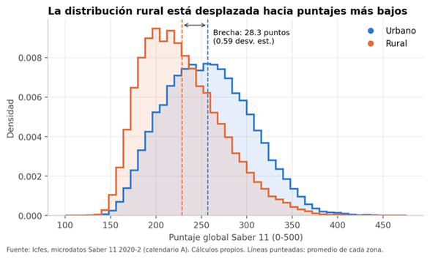
Nota: Elaboración propia con microdatos del (ICFES, 2020)
La figura 2 nos sugiere que la ruralidad no explica esta diferencia, ya que en los colegios no oficiales no rurales con 291,5, superan a los urbanos 278,3, y la brecha se concentra en el sector oficial de 249,9 frente a 224,6. Pesa más que colegios y que población que hay en cada zona que la ubicación en sí.
Figura 2
Puntaje global por naturaleza del colegio
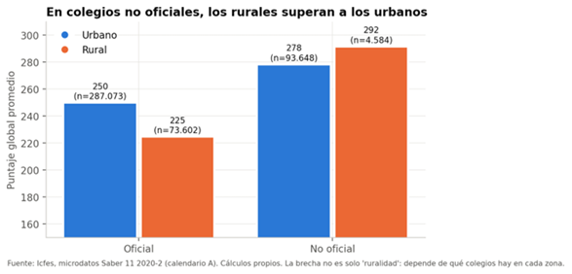
Nota: Elaboración propia con microdatos del (ICFES, 2020)
Las diferencias de composición son grandes, en la figura 3, solo el 37% de los estudiantes rurales tienen internet en casa, frente al 76% de los urbanos; en el 45% de los hogares rurales la madre tiene como máximo primaria un 20% en los urbanos y finalmente un 53% de los estudiantes rurales trabaja a diferencia del 33% de los urbanos. En un año de clases remotas, la conectividad es un canal especialmente relevante.
Figura 3
Características de los estudiantes y hogares por Zona
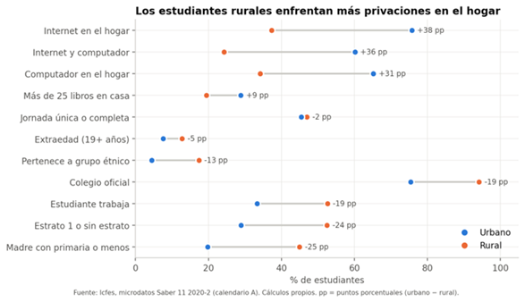
Nota: Elaboración propia con microdatos de (ICFES, 2020)
Observamos en la figura 4 que los estudiantes del nivel socioeconómico similar de la brecha cae a la mitad, dentro de un mismo decil del índice socioeconómico del ICFES es de 13,2 puntos en promedio, y en el decil más alto desaparece.
Figura 4
Puntaje global por decil del índice socioeconómico y por zona
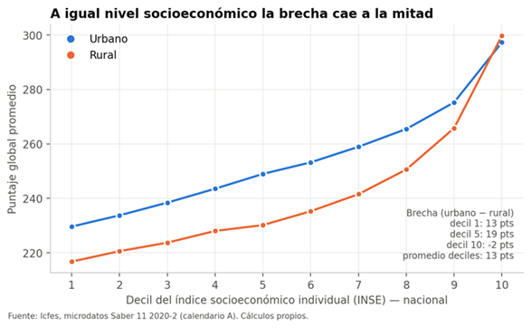
Nota: Elaboración propia con microdatos del (ICFES, 2020)
En esta figura observamos que el territorio también cuenta, entre los 66 contextos de departamentos y por zona, la correlación entre el IPM (DANE, 2026) donde el puntaje promedio es de -0,85, cada punto porcentual adicional de pobreza multidimensionales asocia con cerca de 1,2 puntos menos en el puntaje.
Figura 5
Pobreza multidimensional del territorio y puntaje promedio
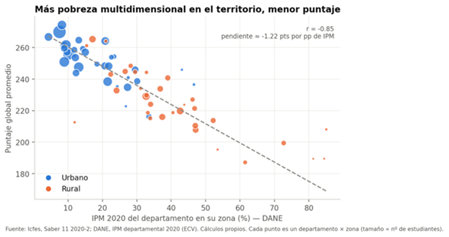
Nota: Elaboración propia con microdatos del (ICFES, 2020)
7. Conclusiones
La brecha rural y urbana en Saber 11, 2020-2 es real y de una magnitud importante, pero no se debe a la ruralidad en sí, sino más bien el resultado de desventajas acumuladas, donde la mayor pobreza en el territorio, de colegios con estudiantes de menor nivel socioeconómico, en menor conectividad y más rezago escolar. Esto sugiere priorizar la conectividad rural y el fortalecimiento de los colegios oficiales rurales y focalizar en los departamentos con mayor proporción de bajo desempeño rural, como Vaupés. Guainía, Chocó, Amazonas y La Guajira.
Nuestros resultados muestran asociaciones, no efectos causales, si no corresponden y un año atípico por la pandemia y excluyen quienes abandonaron el colegio antes del grado 11, lo que podría subestimar la brecha. En la siguiente etapa profundizaremos la interpretación y la validación de estos resultados.
8.Bibliografia
Departamento Administrativo Nacional de Estadística (DANE). (2026). Pobreza multidimensional. https://www.dane.gov.co/index.php/estadisticas-por-tema/pobreza-y-condiciones-de-vida/pobreza-multidimensional

Datos Abiertos Colombia. (s. f.). Puntaje global promedio Saber Pro 11 2020-2 por departamento en relación al género del colegio [Conjunto de datos]. https://www.datos.gov.co/Educaci-n/PUNTAJE-GLOBAL-PROMEDIO-SABER-PRO-11-2020-2-POR-DE/tagd-tfeb

